TỔNG LIÊN ĐOÀN LAO ĐỘNG VIỆT NAM
TRƯỜNG ĐẠI HỌC TÔN ĐỨC THẮNG

BÁO CÁO MÔN HỌC
MÔN HỌC: Công nghệ phần mềm
Mã môn học: 502045
GVHD: Phạm Thái Kỳ Trung

TP. HỒ CHÍ MINH, THÁNG 1 NĂM 2026
LAB 3
Xây dựng ứng dụng WinForms theo kiến trúc 3 tầng và kết nối cơ sở dữ liệu MSSQL

1. Giới thiệu
Mục đích của các bài thực hành trong học phần này là giúp sinh viên làm quen với việc xây dựng một ứng dụng desktop bằng C# WinForms theo kiến trúc 3 tầng (3-Tier Architecture), đồng thời thực hiện kết nối và thao tác với cơ sở dữ liệu Microsoft SQL Server (MSSQL).
Thông qua các bài tập, sinh viên được rèn luyện kỹ năng:
- Phân tách hệ thống thành các tầng rõ ràng
- Làm việc với cơ sở dữ liệu thông qua Entity Framework
- Tổ chức mã nguồn khoa học, dễ bảo trì và mở rộng

2. Nội dung các bài tập
Bài tập 1: Xây dựng ứng dụng WinForms theo kiến trúc 3 tầng
Mô tả bài tập:
Trong bài tập này, em đã xây dựng một ứng dụng WinForms theo mô hình kiến trúc 3 tầng, bao gồm:
- Tầng giao diện (Presentation Layer – WinForms UI):
Chịu trách nhiệm hiển thị giao diện người dùng và tiếp nhận các thao tác như nhập dữ liệu, nhấn nút chức năng.
- Tầng xử lý nghiệp vụ (Business Logic Layer – BLL):
Thực hiện các xử lý logic nghiệp vụ, kiểm tra dữ liệu đầu vào trước khi gửi yêu cầu xuống tầng dữ liệu.
- Tầng truy xuất dữ liệu (Data Access Layer – DAL):
Chịu trách nhiệm kết nối với cơ sở dữ liệu MSSQL và thực hiện các thao tác CRUD (Create, Read, Update, Delete).
Những gì đã học được:
- Hiểu rõ vai trò của từng tầng trong kiến trúc 3 tầng
- Biết cách tách biệt giao diện và logic xử lý
- Nâng cao khả năng tổ chức và quản lý source code

Bài tập 2: Kết nối cơ sở dữ liệu MSSQL bằng Entity Framework
Mô tả bài tập:
Trong bài tập này, em sử dụng Entity Framework (EF) để kết nối ứng dụng WinForms với cơ sở dữ liệu MSSQL.
Cụ thể:
- Cấu hình chuỗi kết nối (connection string)
- Tạo lớp DbContext
- Ánh xạ bảng dữ liệu trong SQL Server thành các lớp đối tượng trong C#
Ứng dụng cho phép thực hiện các thao tác cơ bản như:
- Thêm dữ liệu
- Hiển thị danh sách dữ liệu
- Xóa dữ liệu
Hoạt động trên lớp:
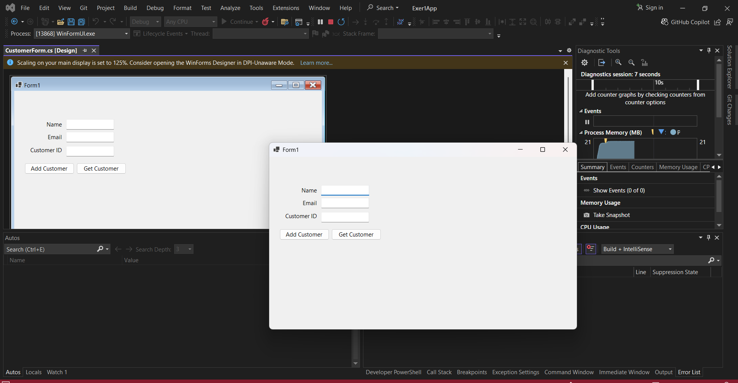
Những gì đã học được:
- Cách kết nối C# WinForms với MSSQL
- Hiểu cách Entity Framework quản lý dữ liệu
- Biết cách xử lý lỗi phát sinh khi cấu hình môi trường và thư viện

3. Kết luận
Thông qua việc thực hiện các bài tập, em đã hiểu rõ hơn về:
- Kiến trúc 3 tầng trong phát triển phần mềm
- Cách xây dựng một ứng dụng WinForms có cấu trúc rõ ràng
- Quy trình kết nối và thao tác với cơ sở dữ liệu MSSQL bằng Entity Framework
Trong quá trình thực hiện, em gặp một số khó khăn liên quan đến:
- Cấu hình môi trường .NET
- Tương thích giữa các phiên bản framework và thư viện
- Lỗi kết nối cơ sở dữ liệu
Tuy nhiên, thông qua việc tìm hiểu tài liệu và thực hành nhiều lần, em đã khắc phục được các vấn đề và hoàn thành bài tập.
Các bài thực hành này giúp em có nền tảng tốt hơn cho việc phát triển các ứng dụng desktop có quy mô lớn hơn trong tương lai.

